OA 9 | - Había 14 globos, 7 se reventaron.  ¿Cuántos globos quedan?  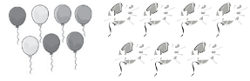  Expresión matemática:  Quedan globos. | 1° Básico  Tomo 2  Capítulo 11  Sustracción de números mayores que 10.

